FILTER DESIGNER使用手册：

目录CONTENTS

FILTER DESIGNER使用手册： 1

1 时域部分： 3

1.1.文件选择： 3

1.2.时频分析： 3

1.2.音频播放： 4

2 IIR部分： 5

2.1.IIR滤波器的参数配置 5

2.1.1 低通滤波器的配置（巴特沃斯）： 5

2.1.2 高通滤波器的配置（巴特沃斯）： 6

2.1.3 带通滤波器的配置（巴特沃斯）： 7

2.1.4 带阻滤波器的配置（巴特沃斯）： 8

2.1.5 切比雪夫 I 、II型以及椭圆（贝塞尔）滤波器的配置说明： 9

2.2 滤波器设计及参数查看 11

2.3 原声播放以及处理后的音频播放： 12

3 FIR部分： 13

3.1.FIR滤波器的参数配置 13

3.1.1 低通滤波器&高通滤波器的配置： 13

3.1.1 带通滤波器&带阻滤波器的配置： 15

3.2 滤波器设计及参数查看 16

3.1. 原声播放以及处理后的音频播放： 17

4 注意事项： 17

# 1 时域部分：

## 1.1.文件选择：

点击左上角 file->open,选择需要处理的wav文件

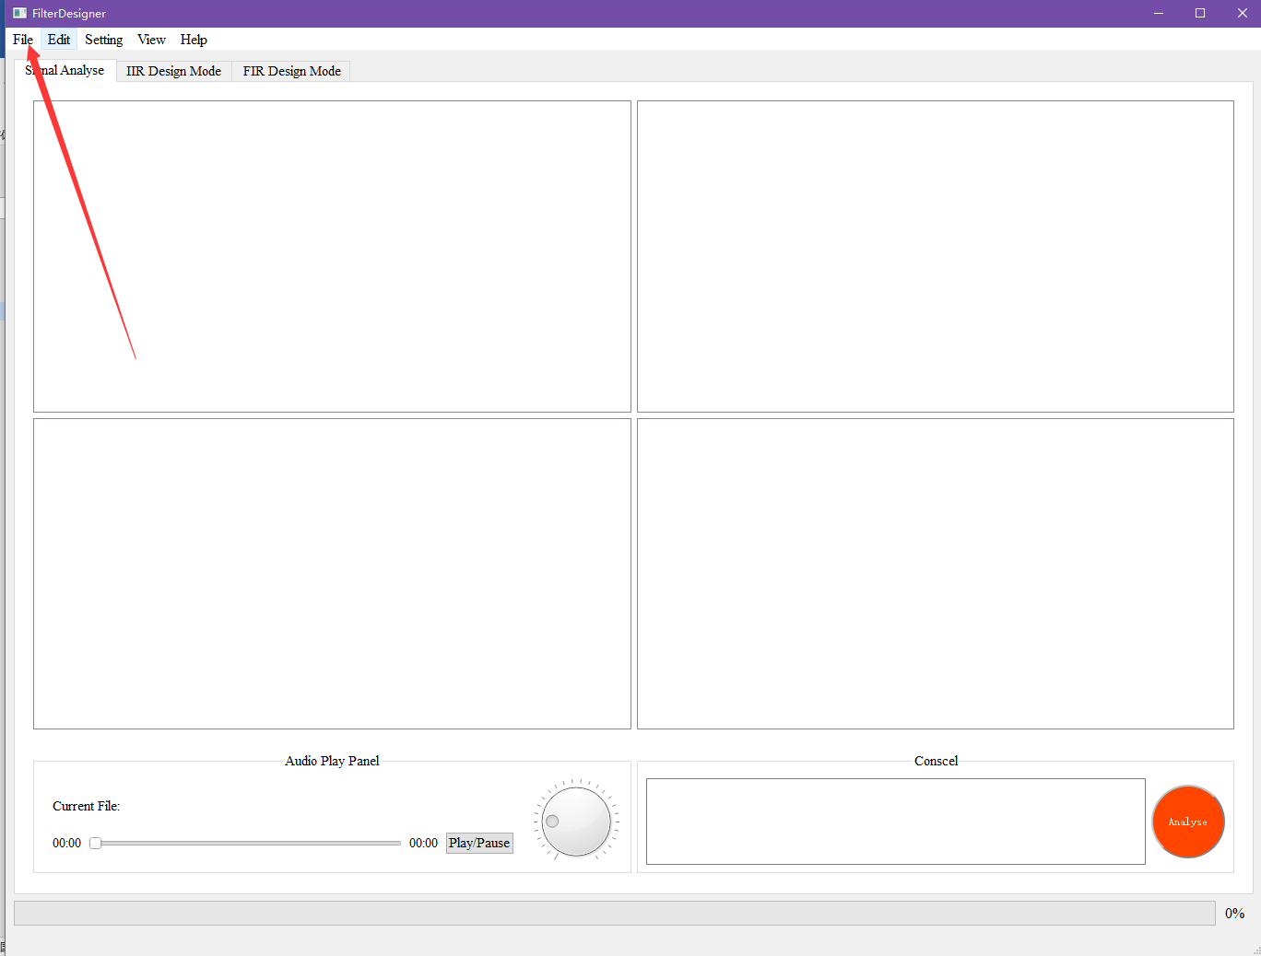

## 1.2.时频分析：

选中文件之后，播放器界面会显示出当前的文件，确认文件无误之后，便可以点按右下角的红色Analyse按钮，便会分析出四张图片出来

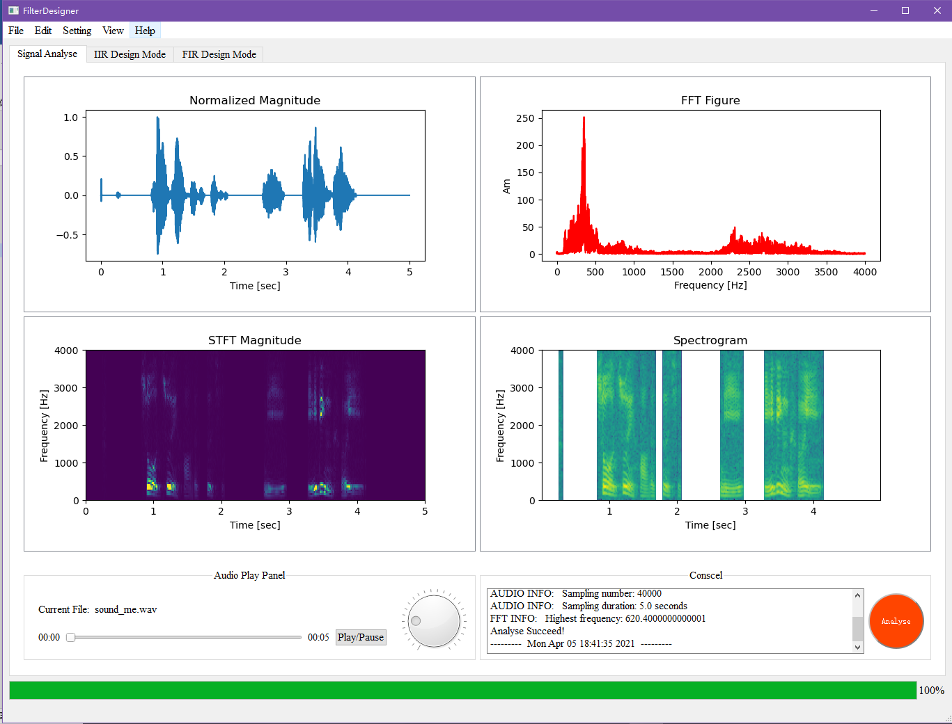

如图：左上是时域波形图，右上是FFT变换图

左下是STFT变换图，右下是语谱图

同时也会在按钮旁边的控制台相应的输出一些信息：该WAV文件的采样频率，时长，最高频率等信息供参考；

## 1.2.音频播放：

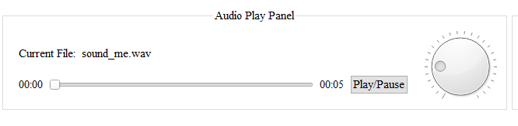

在上方会提示当前文件，可以通过进度条来控制播放进度，点按按钮可以实现暂停或者播放，音量旋钮可以控制音量大小；

# 2 IIR部分：

## 2.1.IIR滤波器的参数配置

### **2.1.1 低通滤波器的配置（巴特沃斯）：**

Input parameter一栏：

对应低通滤波器四个指标：

3000Hz通带截止频率

3500Hz阻带截止频率

1dB对应Rp

25dB对应As

Filter parameter栏

**Filter type**是选择滤波器的类型，如低通高通等；

**IIR type** 是选择IIR滤波器的种类，如巴特沃斯，切比雪夫等，这里选择巴特沃斯；

**Sample frequency**是为数字滤波器输入的信号对应模拟信号的采样频率，在本课程设计当中音频采样均为8Khz, 当然当你应用于其他场景的时候，采样频率可以由第一页的时域功能分析得到；其他类型的滤波器如切比一切比二型除了IIR类型不一样之外，其余参数配置钧保持一致；

参数配置示例：选择 Lowpass 和 Butterworth，即巴特沃斯低通滤波器；

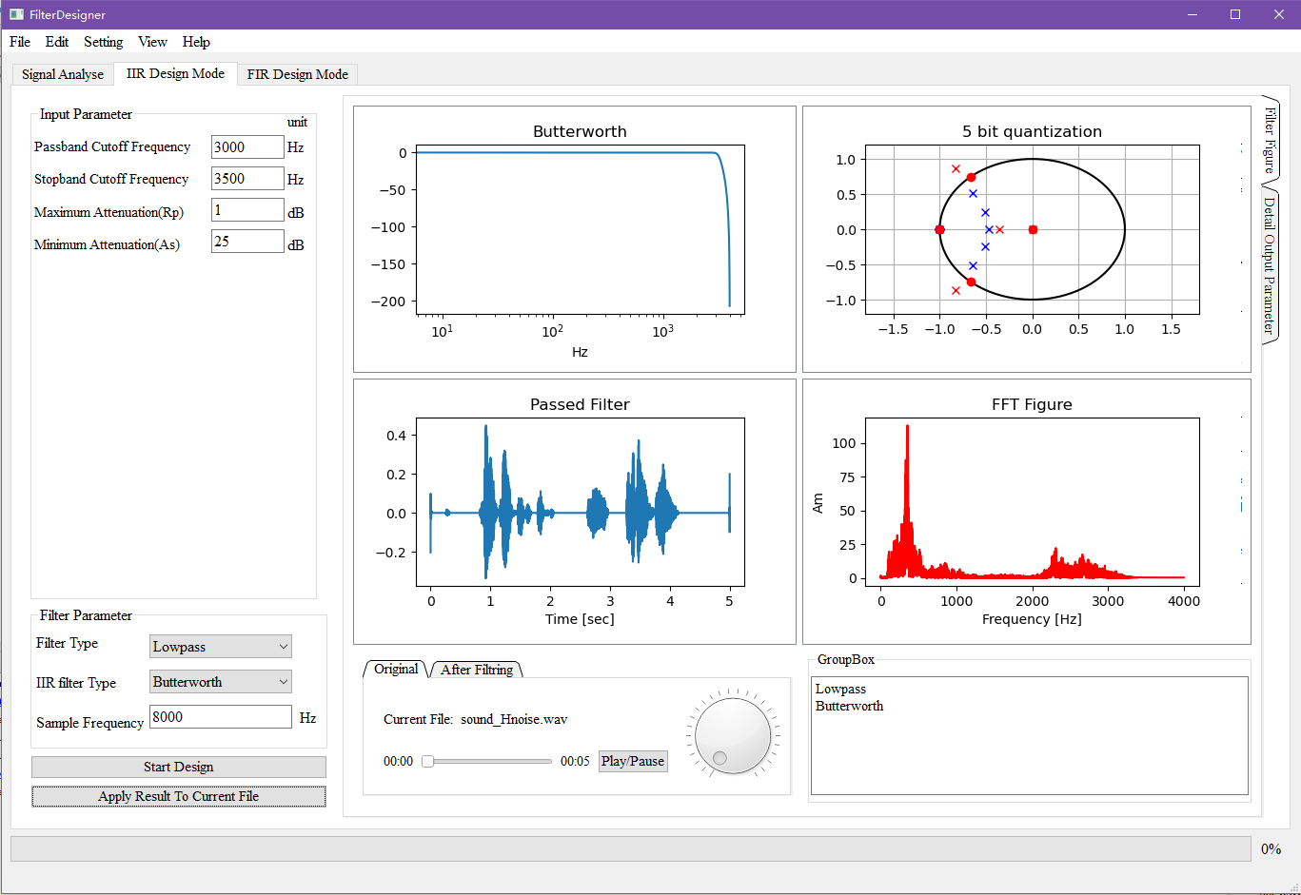

### **2.1.2 高通滤波器的配置（巴特沃斯）：**

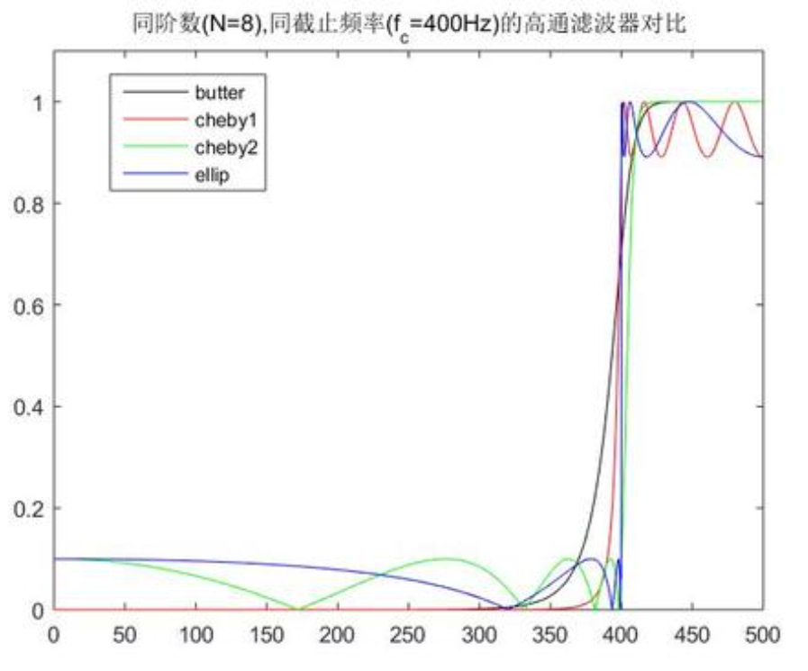

Input parameter一栏：

由图可以知道，高频滤波器的参数是和低通滤波器的参数不太一样，通带截止频率要大于阻带截止频率的；按照需求配置即可；除此之外，其余参数配置均保持一致，参见**2.1.1.1 低通滤波器的配置**

配置示例如下图 *高通 巴特沃斯*：

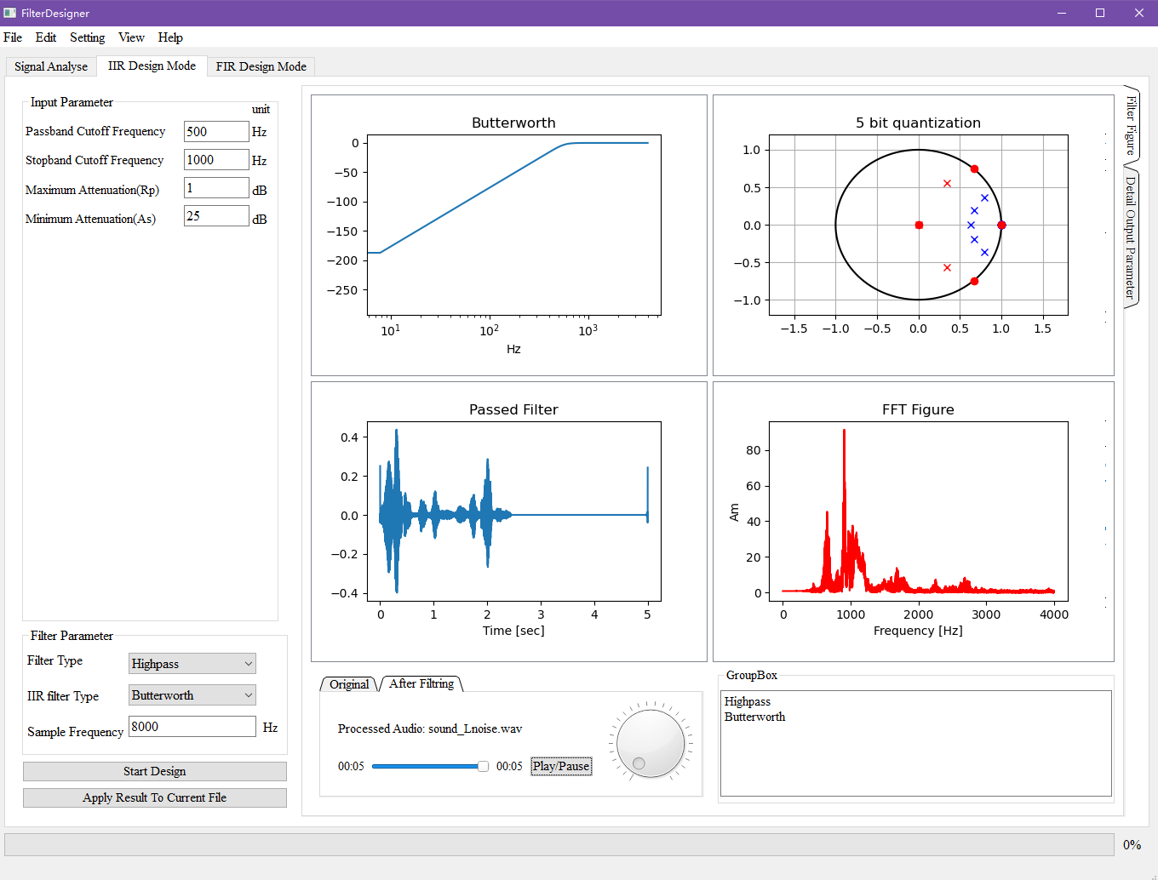

### **2.1.3 带通滤波器的配置（巴特沃斯）：**

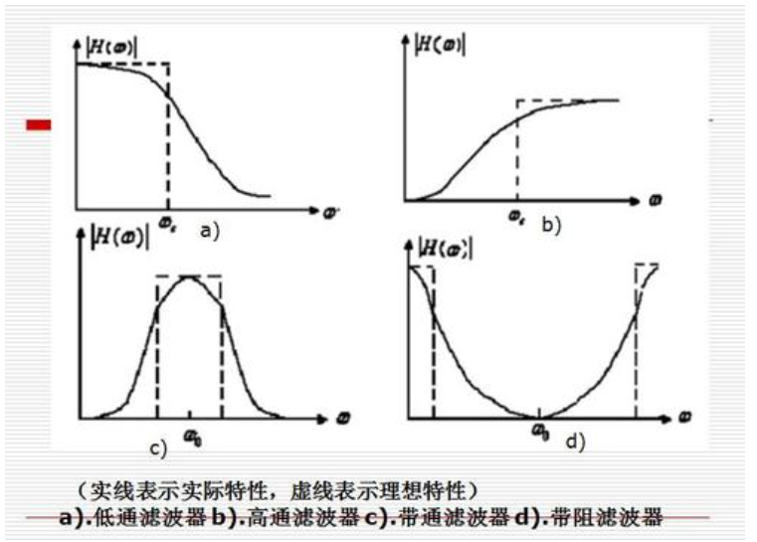

如上图（c）

Input parameter一栏：

第一行：设置通带截止频率，由于带通滤波器有两个通带截止频率，因此这里应当填两个频率，以空格间开

第二行：设置阻带截止频率，同理设置两个频率，以空格间开：

Filter parameter栏

按照对应需求去设置即可

配置示例图：

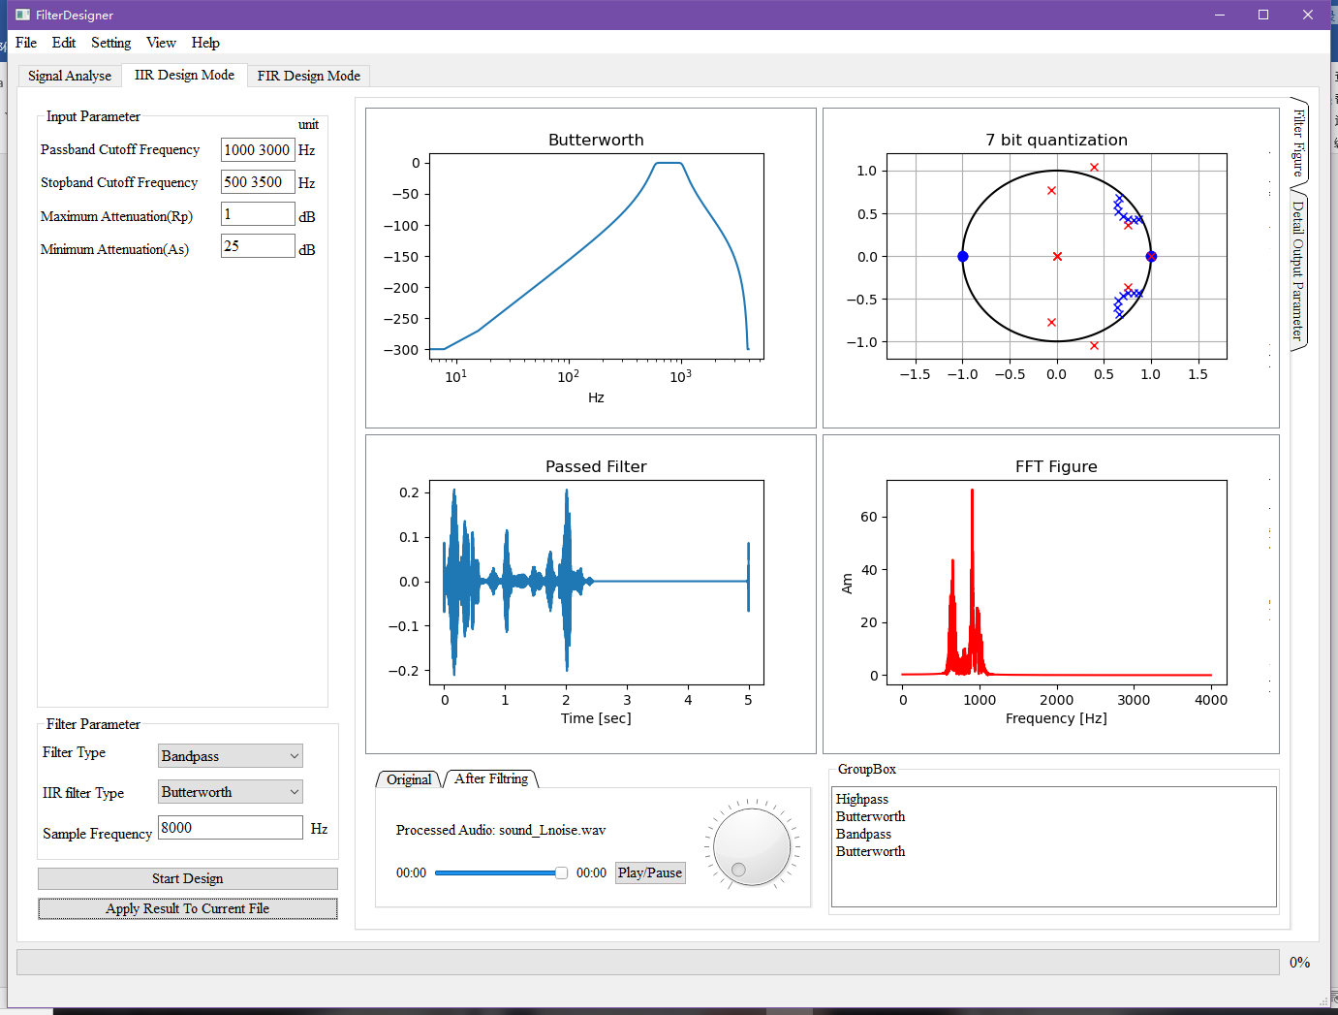

### **2.1.4 带阻滤波器的配置（巴特沃斯）：**

观察图（d）,注意通带和阻带的相对位置

Input parameter一栏：

第一行：设置通带截止频率，由于带通滤波器有两个通带截止频率，因此这里应当填两个频率，以空格间开

第二行：设置阻带截止频率，同理设置两个频率，以空格间开：

这里和带通滤波器两行位置的大小关系正好反过来。

Filter parameter栏

按照对应需求去设置即可

配置示例图如下：

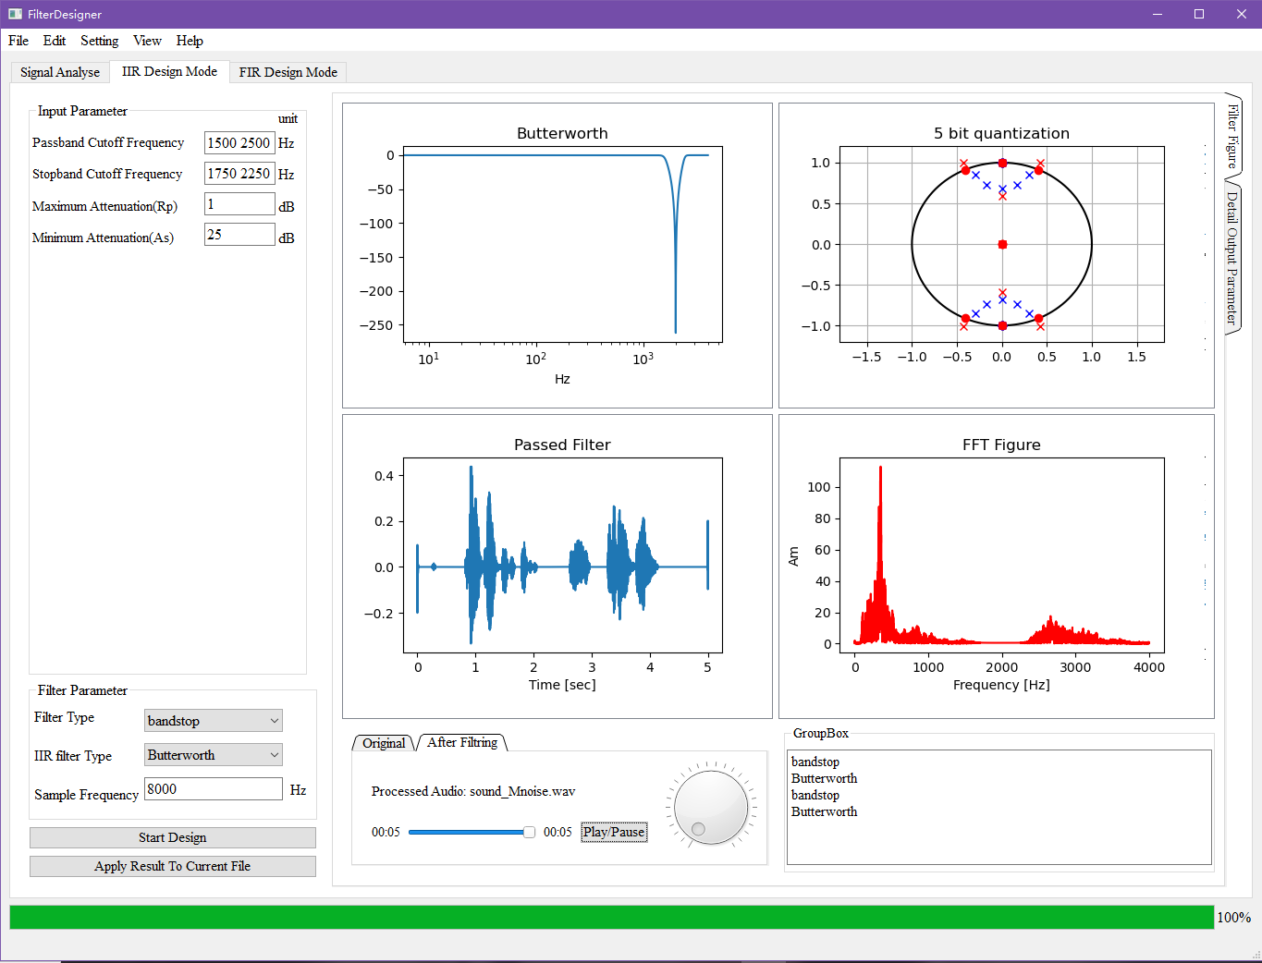

### **2.1.5 切比雪夫 I 、II型以及椭圆（贝塞尔）滤波器的配置说明：**

Input parameter一栏：

第一行：与巴特沃斯的高通低通带通带阻滤波器的配置一致，这里不再赘诉；具体参见上面对应滤波器类型的设计指导；

第二行：见第一行说明；

第三行第四行：

1、对于切比雪夫I型而言，不同于巴特沃斯滤波器，它还多一个参数：通带纹波；单位dB。这里我们第三行参数的输入同第一第二行一样，以空格间开，纹波放在后面

2、对于切比雪夫II型而言，同I型一样多一个参数，但是是：阻带纹波；单位dB。同切比I型一样，在第四行输入的时候以空格间开，纹波参数放在后面

3、对于椭圆（贝塞尔）滤波器，它拥有切比I II 型的所有参数：即同时具有通带纹波和阻带纹波，在输入的时候两者都要输入，输入格式和切比雪夫参数输入保持一致；

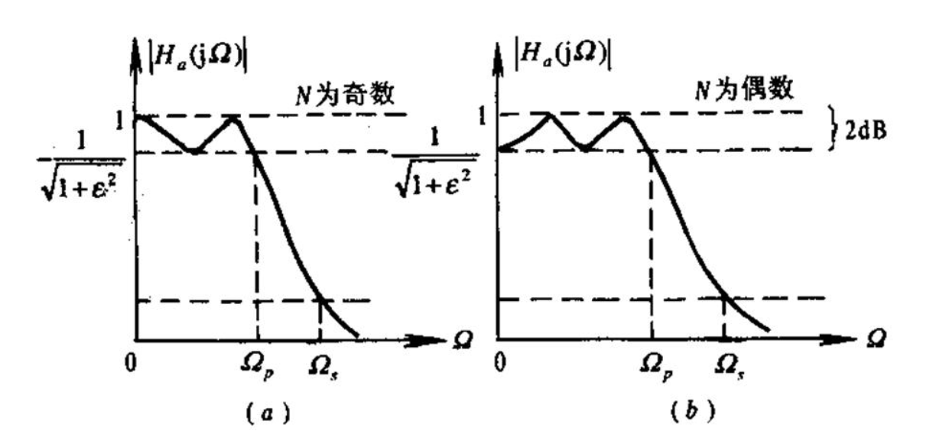

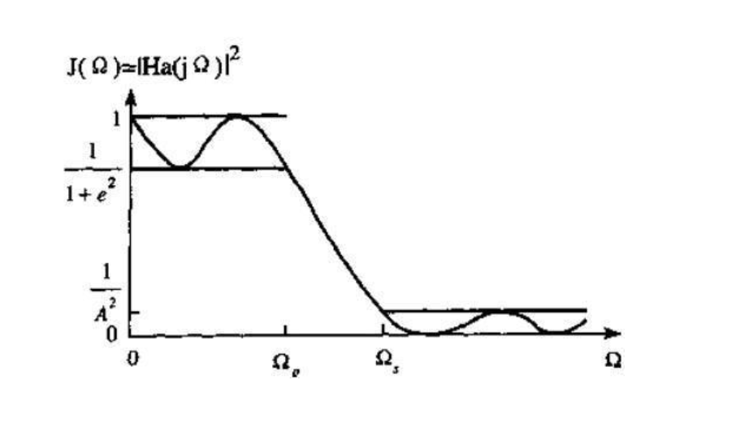

Filter parameter栏

按照对应需求去设置即可

配置示例图如下 以椭圆形带阻为例，切比雪夫型各种滤波器的只需要对照着修改即可：

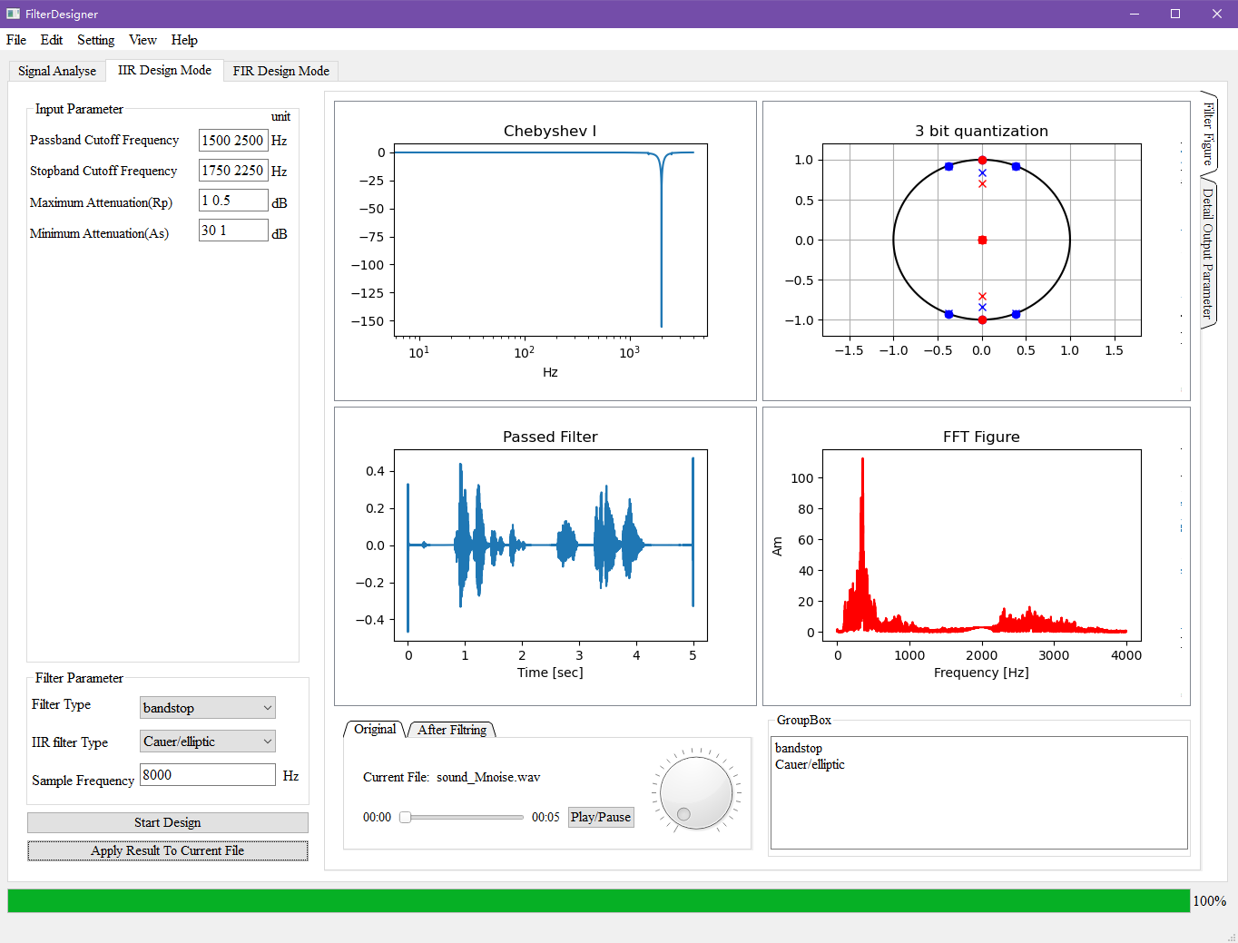

## 2.2 滤波器设计及参数查看

在参数配置好之后，点按Start design，开始进行滤波器设计，对应会有输出图片以及滤波器参数：左上图片对应的是滤波器频率响应图，右上对应的是滤波器的零极点图；点按最右边的Detail output parameter，可以查看滤波器的详细参数：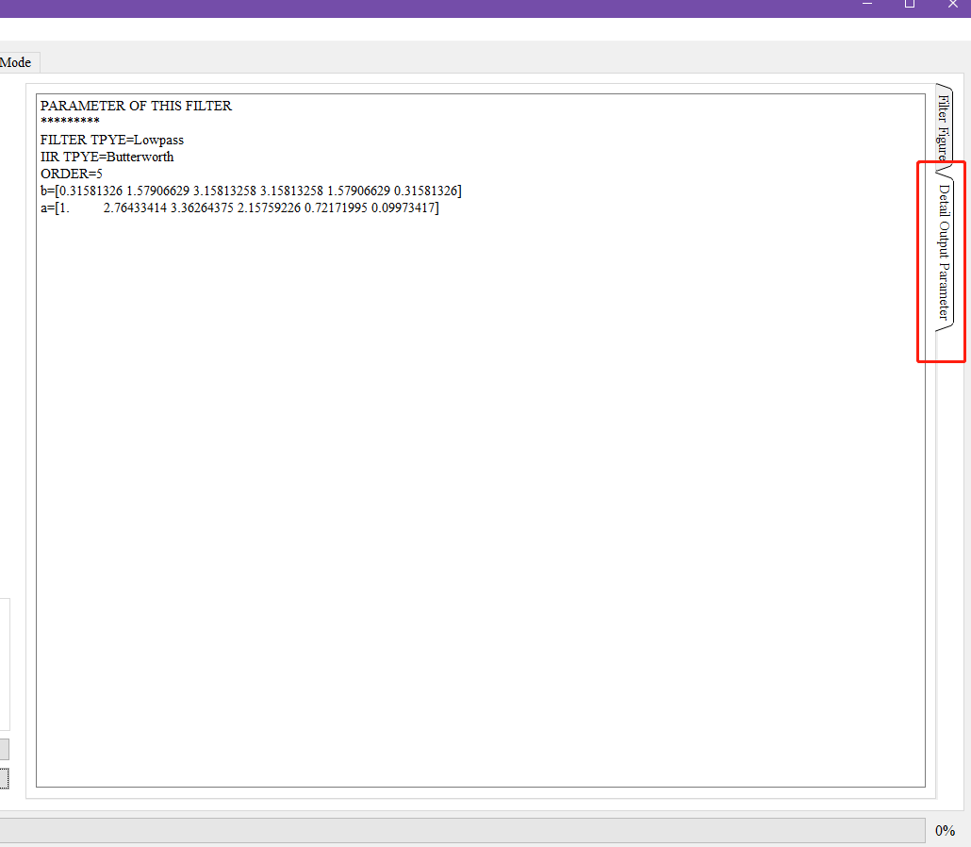

## 2.3 原声播放以及处理后的音频播放：

如图中所示：Original一栏是未经过处理的原音频，另一栏则是处理过后的音频。点按按钮进行播放或者暂停。旋钮可以控制播放声音的大小。

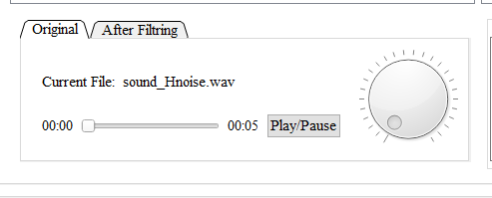

# 3 FIR部分：

## 3.1.FIR滤波器的参数配置

FIR滤波器的参数共四个：

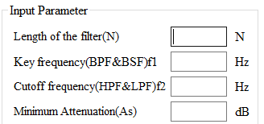

第一行：窗函数的长度，也是FIR滤波器的阶数

第二行：Key frequency，单位Hz，是一个描述FIR频率响应的一个频率点，将在后面说明如何使用；

第三行：Cutoff frequency，单位Hz，也是一个描述频率响应的频率点，在后面说明；

第四行：最大阻带衰减，单位dB。

### **3.1.1 低通滤波器&高通滤波器的配置：**

Input parameter一栏：

第一行：窗函数的长度，这里可以设置为10，若不满足要求可以继续增加；

（注：在选择窗函数长度的时候，要注意N是偶数还是奇数，低通滤波器偶数或者奇数的N均可以设计，高通滤波器需要N为奇数）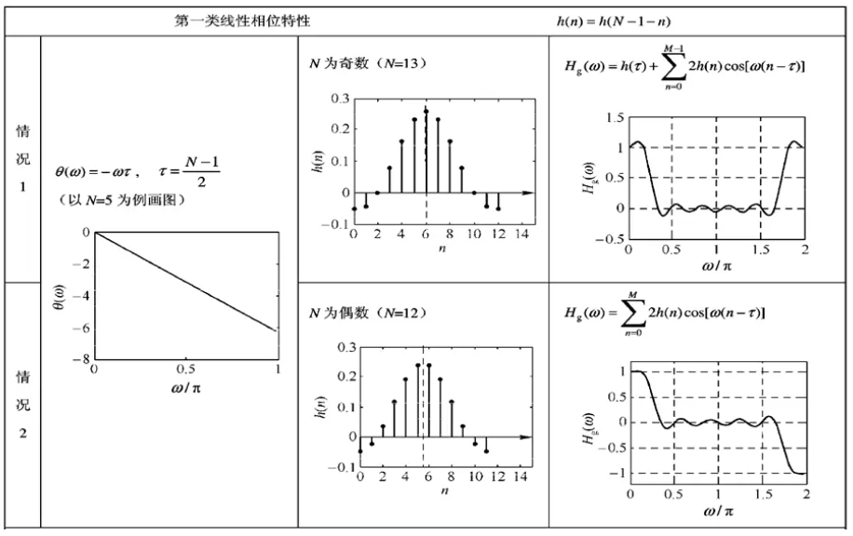

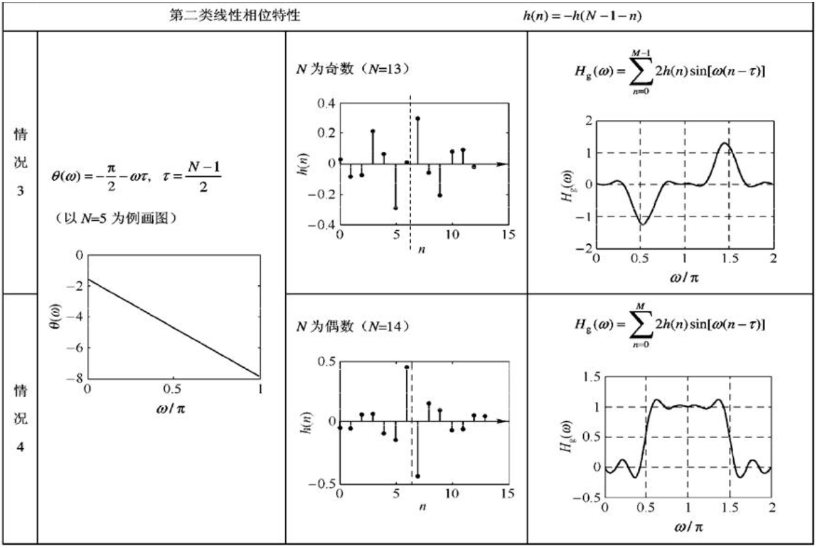

读者请根据自己的滤波器设计需求结合上图来确定N是奇数还是偶数

第二行：Key frequency，其仅需要考虑值在滤波器为带通或者带阻时。在高通低通滤波器的时候，其值置0即可；

第三行：Cutoff frequency，在设计高通或者低通滤波器的时候，其值为截断频率（通带和阻带交界的）

第四行：阻带衰减，注意不同的窗函数衰减性能不一样，这里给出各种常见窗函数的性能以供读者进行设计：

表一：部分窗函数的基本性能

|  |  |  |  |  |
| --- | --- | --- | --- | --- |
| 窗函数 | 窗谱性能指标 | | 加窗后滤波器性能指标 | |
| 旁瓣峰值（dB） | 主瓣宽度 | 过滤带宽 | 阻带最小衰减（dB） |
| 矩形窗 | -13 |  |  | 21 |
| 三角窗 | -25 |  |  | 25 |
| 汉宁窗 | -31 |  |  | 44 |
| 海明窗 | -41 |  |  | 53 |
| 布莱克曼窗 | -57 |  |  | 74 |
| 凯泽窗() | -57 |  |  | 80 |

Filter parameter栏

按照需求选择即可；

采样频率同IIR中一样，这里不再赘述；参见IIR部分。

配置示例图如下，低通高通均如此配置，注意修改Filter type即可：

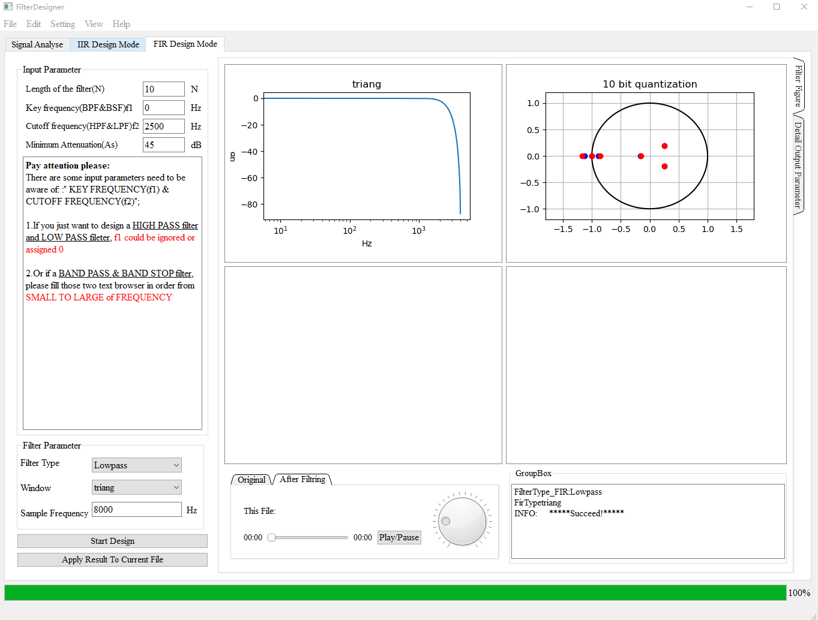

### **3.1.1 带通滤波器&带阻滤波器的配置：**

如下图所示：为带通带阻滤波器的频率响应曲线：

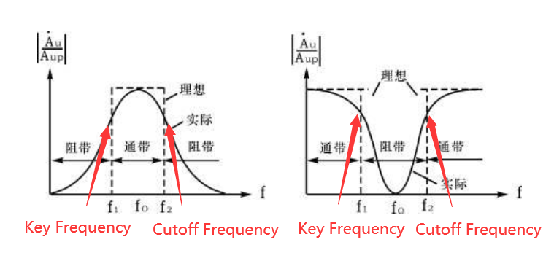

图中已标注Key Frequency和Cutoff Frequency的位置，这样以便读者可以清楚的知道第二第三的参数应当如何配置。应当注意的是，两个频率点的顺序。

配置示例图如下（以汉明窗，带通滤波器为例）：

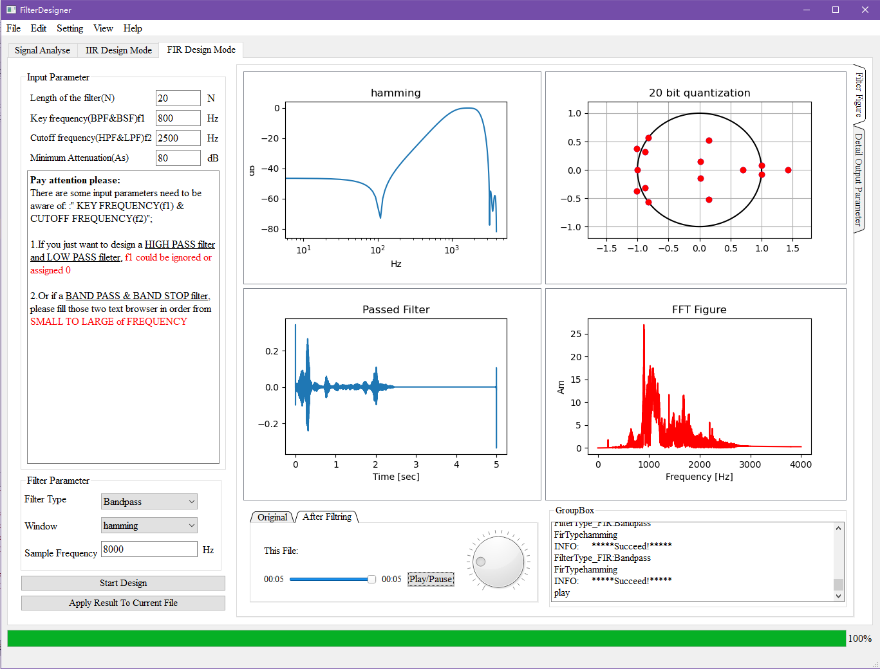

## 3.2 滤波器设计及参数查看

同IIR一样，点按Start Design开始滤波器设计，并读条显示进度；若进度未到100%，则说明设计时出现了问题，需要读者自行根据python的控制台排除问题；

设计好FIR滤波器之后，确保在打开文件的前提下点按Apply Result to Current File，以完成滤波器对音频进行滤波处理；

## 3.1. 原声播放以及处理后的音频播放：

同IIR一样，选中播放器的Original或者After Filtering选项即可；

# 4 注意事项：

1、每次分析和设计滤波器的时候，若没有问题，底下进度条均会读条到100%，否则是有问题存在，结合UI界面的控制台和pyhton的控制台自行排查问题所在；

2、应用滤波器的时候一定要注意是否打开了音频文件；

3、处理过后的音频文件会默认放在工作文件夹下的ProcessedSignal文件夹当中，没有fir字母的为IIR处理过后的音频，有fir字母的为FIR滤波器处理过后的音频；注意区分；

4、本软件现还可能存在一些bug，欢迎大家指出修改；